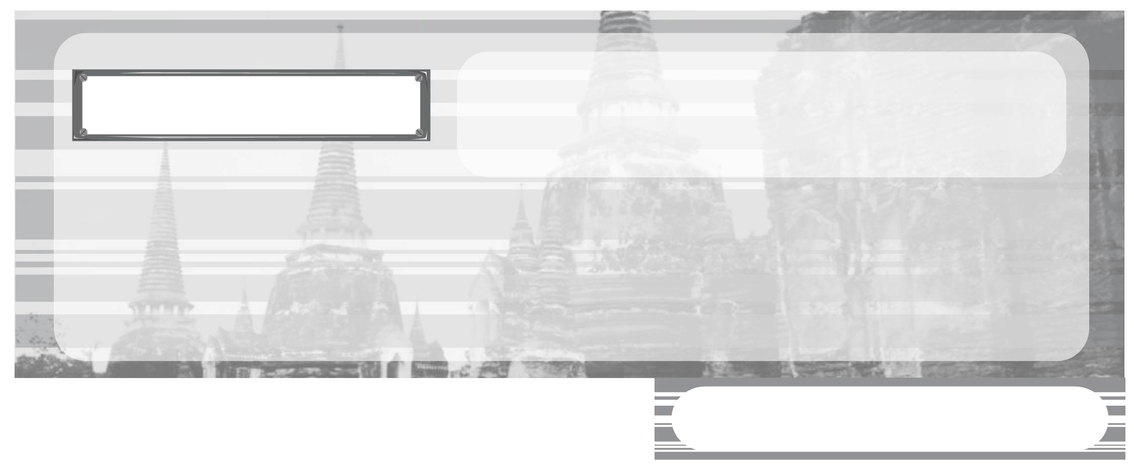
หน่วยการเรียนรู้ที่ 1

การใช้ศักราชตามปฏิทินไทยและปฏิทินสากล

แผนการจัดการเรียนรู้ที่ 2 ที่มาของศักราชที่ปรากฏในปฏิทิน (2)

ชั้นประถมศึกษาปีที่ 3 เวลา 1 ชั่วโมง



มาตรฐานการเรียนรู้/ตัวชี้วัด

มาตรฐานการเรียนรู้
ส 4.1 เข้าใจความหมาย ความสำคัญของเวลาและยุคสมัยทางประวัติศาสตร์ สามารถใช้วิธีการทางประวัติศาสตร์มาวิเคราะห์เหตุการณ์ต่าง ๆ อย่างเป็นระบบ
ตัวชี้วัด
ส 4.1 ป.3/1 เทียบศักราชที่สำคัญตามปฏิทินที่ใช้ในชีวิตประจำวัน

จุดประสงค์การเรียนรู้สู่ตัวชี้วัด

1. อธิบายที่มาของศักราชที่ปรากฏในปฏิทิน (K)
2. จำแนกศักราชที่เป็นพุทธศักราช คริสต์ศักราช และฮิจเราะห์ศักราช (P)
3. สนใจศึกษาเรียนรู้ศักราชเพื่อประโยชน์ทางด้านการศึกษา (A)


สาระสำคัญ

การนับเวลาเป็นสิ่งสำคัญในการทำให้รู้ลำดับเหตุการณ์ทางประวัติศาสตร์ของยุคสมัยต่าง ๆ ว่าเหตุการณ์ใดเกิดขึ้นก่อนหรือเหตุการณ์ใดเกิดขึ้นหลังโดยมีการนับเป็นวัน เดือน ปี ซึ่งเป็นเครื่องช่วยบันทึกเวลาในการเกิดเหตุการณ์เหล่านั้น ทั้งที่เป็นเหตุการณ์ในอดีต ปัจจุบันและอนาคต


สาระการเรียนรู้

การนับปีศักราช พุทธศักราช คริสต์ศักราช และฮิจเราะห์ศักราช

คุณลักษณะอันพึงประสงค์
ใฝ่เรียนรู้
ตัวชี้วัดที่ 4.1 ตั้งใจ เพียรพยายามในการเรียนและเข้าร่วมกิจกรรมการเรียนรู้

สมรรถนะสำคัญของผู้เรียน
ความสามารถในการใช้ทักษะชีวิต




ชิ้นงานหรือภาระงาน (หลักฐาน ร่องรอยแสดงความรู้)
•
แผนภาพ ระยะเวลาของปีศักราช


คำถามท้าทาย
•
ในปฏิทินบอกให้นักเรียนรู้เรื่องอะไรบ้าง

การจัดกิจกรรมการเรียนรู้

1. ครูนำปฏิทินที่ใช้การนับแบบ พ.ศ. และ ค.ศ. ให้นักเรียนดูและให้นักเรียนร่วมกันศึกษาเพื่อสรุปความรู้ระยะเวลาการเกิดปีศักราช โดยครูใช้คำถาม ดังนี้
•
ปีศักราชใดเกิดก่อนปีศักราชอื่น (ปีพุทธศักราช (พ.ศ.) เกิดก่อน)
ปีพุทธศักราชเกิดก่อนคริสต์ศักราชอย่างไร (หลังพระพุทธเจ้าปรินิพพานไป
•
543 ปี พระเยซูประสูติ ปีพระเยซูประสูติเป็นปี ค.ศ. 1 ตรงกับ ปี พ.ศ. 543)
•
ปี ฮ.ศ. หรือฮิจเราะห์ศักราชเกิดก่อนหรือหลังปี พ.ศ. และ ปี ค.ศ. (เกิดหลังปี
พ.ศ. 1165 ปี และหลังปี ค.ศ. 622 ปี)
2. ครูและนักเรียนร่วมกันสรุประยะของปีศักราชต่าง ๆ เป็นแผนภาพลงบนกระดาน ดังนี้


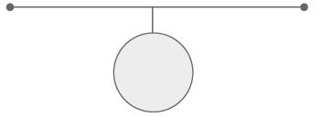
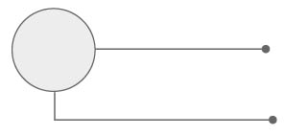
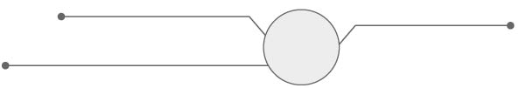
เกิดหลังปี พุทธศักราช 543 ปี
ระยะเวลา
ของ
ปี ศักราช
ปี พ.ศ.
ปี ค.ศ.
นับปีประสูติของพระเยชู
ปี ฮ.ศ.
เกิดหลังปี พุทธศักราช 1,165 ปี
เกิดหลังปี คริสต์ศักราช 622 ปี
นับปีหลังพระพุทธเจ้าปรินิพพาน 1 ปี

นับปีที่มุฮัมมัดอพยพจากเมืองมักกะห์
ไปเมืองเมดีนะ

3. ให้นักเรียนและครูร่วมกันสรุปความรู้ ดังนี้
• ปีศักราชตามปฏิทินไทยและสากลเป็นเครื่องมือในการบอกช่วงเวลา วัน เดือน ปี ทั้งที่เป็นเหตุการณ์ในอดีต ปัจจุบัน และอนาคต
4. ครูให้นักเรียนร่วมกันแสดงความคิดเห็น โดยครูใช้คำถามท้าทาย ดังนี้
•
ในปฏิทินบอกให้นักเรียนรู้เรื่องอะไรบ้าง


การจัดบรรยากาศเชิงบวก

ให้นักเรียนร่วมกันศึกษาปีศักราชจากปฏิทินและร่วมกันสรุปเป็นแผนภาพ

สื่อการเรียนรู้
•
ปฏิทินไทย และสากล

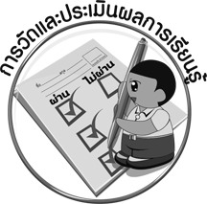
การวัดและประเมินผลการเรียนรู้

1. วิธีการวัดและประเมินผล
•
•
สังเกตพฤติกรรมของนักเรียนในการเข้าร่วมกิจกรรม
2. เครื่องมือ
แบบสังเกตพฤติกรรมการเข้าร่วมกิจกรรม
3. เกณฑ์การประเมิน
•
การประเมินพฤติกรรมการเข้าร่วมกิจกรรม
ผ่านตั้งแต่ 2 รายการ ถือว่า ผ่าน
ผ่าน 1 รายการ ถือว่า ไม่ผ่าน



ข้อเสนอแนะของผู้บริหารสถานศึกษา

______________________________________________________________________________
______________________________________________________________________________
______________________________________________________________________________
______________________________________________________________________________
______________________________________________________________________________
______________________________________________________________________________
______________________________________________________________________________
______________________________________________________________________________
______________________________________________________________________________
______________________________________________________________________________
______________________________________________________________________________
______________________________________________________________________________
______________________________________________________________________________
______________________________________________________________________________
______________________________________________________________________________
______________________________________________________________________________
______________________________________________________________________________
______________________________________________________________________________
______________________________________________________________________________
______________________________________________________________________________
______________________________________________________________________________
______________________________________________________________________________
______________________________________________________________________________
______________________________________________________________________________

ลงชื่อ_________________________ (ผู้บริหารสถานศึกษา)
(_________________________)
________/________/________


บันทึกหลังการสอน

ผลการจัดการเรียนการสอน

______________________________________________________________________________
______________________________________________________________________________
______________________________________________________________________________
______________________________________________________________________________
______________________________________________________________________________
______________________________________________________________________________

ปัญหา/อุปสรรค

______________________________________________________________________________
______________________________________________________________________________
______________________________________________________________________________
______________________________________________________________________________
______________________________________________________________________________
______________________________________________________________________________

แนวทางแก้ไข

______________________________________________________________________________
______________________________________________________________________________
______________________________________________________________________________
______________________________________________________________________________
______________________________________________________________________________
______________________________________________________________________________

ลงชื่อ_____________________________ (ผู้บันทึก)
(____________________________)
_________/__________/________

